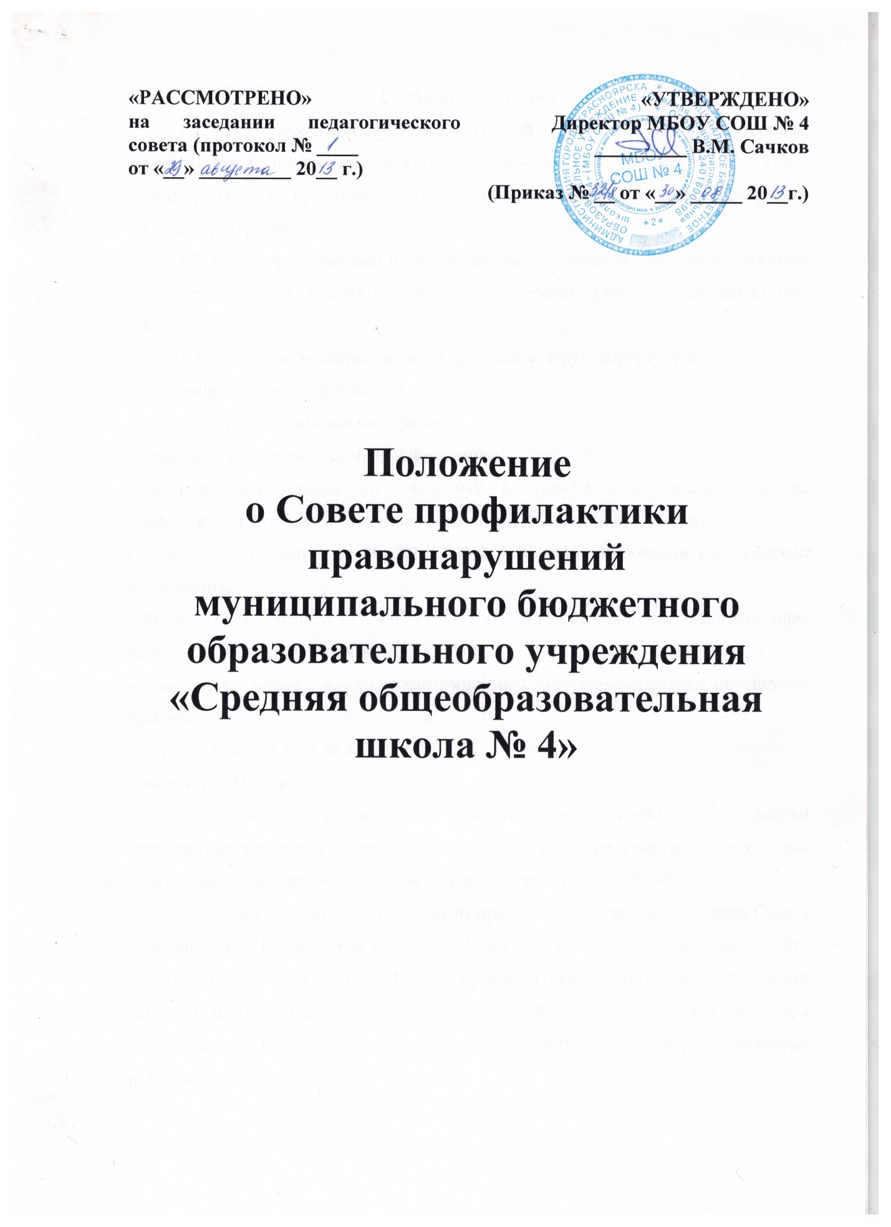

1. Общие положения
1.1. Совет профилактики правонарушений (далее – Совет профилактики) создается для осуществления единого подхода к решению проблем профилактики безнадзорности и правонарушений несовершеннолетних, защиты их прав и законных интересов.
1.2. Совет профилактики правонарушений является общественным органом управления школой. Состав Совета и его изменения утверждается директором школы.
1.3. Совет профилактики в своей деятельности руководствуется:
- Конвенцией о правах ребенка,
- Конституцией Российской Федерации,
- Семейным кодексом Российской Федерации,
- Федеральным законом от 24.06.1999 N 120-ФЗ «Об основах системы профилактики безнадзорности и правонарушений несовершеннолетних»,
- Федеральным законом от 29.12.2012 N 273-ФЗ «Об образовании в Российской Федерации»,
- Федеральным законом от 24.07.1998 N 124-ФЗ «Об основных гарантиях прав ребенка в Российской Федерации»,
- постановлениями и соответствующими нормативно-правовыми актами Красноярского края и г. Красноярска,
- Уставом МБОУ СОШ № 4 ,
- настоящим Положением.
1.4. Общее руководство деятельностью Совета профилактики правонарушений среди обучающихся осуществляет директор школы, а в его отсутствие – заместитель директора по учебно-воспитательной работе.
1.5. Совет профилактики состоит из председателя, секретаря и членов Совета профилактики. Число членов Совета профилактики устанавливается в зависимости от объема работы. В состав Совета профилактики входят: директор школы, заместитель директора по учебно-воспитательной работе, заместитель директора по воспитательной работе, педагог-психолог, социальный педагог, классные руководители и др.

2. Задачи Совета профилактики
2.1.Профилактика безнадзорности и правонарушений среди обучающихся в школе.
2.2.Обеспечение механизма взаимодействия школы с органами правопорядка, представителями лечебно-профилактических, образовательных учреждений, муниципальных центров и других организаций по вопросам профилактики безнадзорности и правонарушений, защиты прав детей.
2.3.Оказание помощи родителям (законным представителям) по вопросам воспитания детей.

3. Основные функции Совета профилактики
3.1. Координация деятельности субъектов управления, специалистов служб сопровождения, классных руководителей, родителей обучающихся (их законных представителей), представителей внешкольных организаций по направлениям профилактики безнадзорности и правонарушений, вопросам охраны прав ребенка.
3.2. Рассмотрение представлений классных руководителей, социального педагога о постановке учащихся на педагогический учет и принятие решений по данным представлениям.
3.3. Оказание консультационной, методической помощи родителям (законным представителям) в воспитании детей.
3.4. Организация и оказание содействия в проведении различных форм работы по профилактике безнадзорности и правонарушений среди обучающихся в школе, охране прав детей.
3.5. Обсуждение анализа результатов деятельности классных руководителей по профилактике безнадзорности и правонарушений, психологической службы по работе с детьми «группы риска».
3.6. Рассмотрение конфликтных ситуаций, связанных с нарушением локальных актов школы, с проблемами межличностного общения участников образовательного процесса в пределах своей компетенции.
3.7. Привлечение специалистов – врачей, психологов, работников правоохранительных органов и других к совместному разрешению вопросов, относящихся к компетенции профилактики.
3.8. Подготовка ходатайств в Педагогический совет школы о решении вопроса, связанного с дальнейшим пребыванием учащихся-правонарушителей в школе в соответствии с действующим законодательством.
3.9. Обсуждение вопросов пребывания детей в неблагополучных семьях, подготовка соответствующих ходатайств в органы опеки и попечительства.

4. Организация деятельности Совета профилактики
4.1. Совет профилактики заседает не реже одного раза в месяц.
4.2. Экстренное (внеочередное) заседание Совета профилактики может быть созвано по распоряжению директора школы, решению большинства его членов.
4.3. План работы Совета профилактики составляется на учебный год с учетом городских целевых программ и нормативных документов, целевой программы развития воспитательной системы школы.
4.4. Решения Совета профилактики доводятся до сведения педагогического коллектива, учащихся, родителей (законных представителей) на оперативных совещаниях, общешкольных и классных родительских собраниях.
4.5. Решения Совета профилактики реализуются через приказы директора школы, распоряжения заместителя директора по учебно-воспитательной работе или воспитательной работе.

5. Права Совета профилактики
Совет в пределах своей компетенции имеет право:
- запрашивать от классных руководителей сведения, необходимые для работы Совета профилактики, а также приглашать их для получения сообщений и объяснений по вопросам, рассматриваемым Советом;
- проверять условия содержания и воспитания несовершеннолетних в семьях;
- осуществлять контроль воспитательной работы в классах;
- рассматривать информацию, докладные записки педагогов по вопросам поведения, успеваемости и посещаемости уроков учащимися, фактах жестокого обращения с детьми со стороны взрослых;
- вносить предложения по вопросам улучшения воспитательной работы в общеобразовательном учреждении;
- ставить и снимать с внутришкольного контроля «трудных подростков» (Приложение №1);
- осуществлять в течение года контроль за несовершеннолетними, не получившими основного общего образования, отчисленными и переведенными из общеобразовательного учреждения в вечернюю школу или в межшкольный учебный комбинат;
- вносить предложения в комиссию по делам несовершеннолетних и защите их прав по возбуждению дел по лишению родительских прав.

6. Порядок работы Совета профилактики
6.1. Заседание Совета профилактики проводится по мере необходимости, но не реже одного раза в месяц.
6.2. Заседание Совета профилактики является правомочным, если на нем присутствуют более половины его членов. Решения Совета профилактики принимаются простым большинством голосов его членов, участвующих в заседании. В случае равенства голосов, голос председателя является решающим.
6.3. Совет профилактики вправе удалить несовершеннолетнего со своего заседания на время исследования обстоятельств, обсуждение которых может отрицательно повлиять на школьника.
6.4. Решение Совета профилактики оформляется протоколом, который подписывается председательствующим на заседании и секретарем (социальным педагогом).

7. Подготовка и рассмотрение дел
Материалы, поступившие в Совет профилактики, предварительно изучаются председателем или его заместителем, которые принимают решения о нижеследующем:
- рассмотрении дела на заседании Совета профилактики;
- определении круга лиц, подлежащих приглашению на заседание;
- времени рассмотрения дела.

8. Меры воздействия и порядок их применения
8.1. Совет профилактики рассматривает собранные по делу материалы, выслушивает объяснения несовершеннолетнего, его родителей (лиц, их заменяющих) и после всестороннего рассмотрения всех обстоятельств дела принимает решение о мерах воздействия в отношении несовершеннолетнего, среди которых могут быть:
- предупреждение с установлением испытательного срока и возложением контроля на конкретное должностное лицо;
- обязанность принести публичные извинения;
- направление представления в комиссию по делам несовершеннолетних и защите их прав для принятия мер общественного воздействия в отношении родителей или лиц, их замещающих;
- вынесение предупреждения;
- направление материала в отдел по делам несовершеннолетних для оформления протокола об административном правонарушении;
- оформление ходатайства о лишении родительских прав.
8.2. Решение Совета профилактики действует в течение одного года. Мера воздействия считается снятой, если несовершеннолетний в течение этого срока не совершил нового правонарушения.

9. Документация Совета профилактики.
9.1. Приказ о создании совета профилактики.
9.2. Журнал заседаний.
9.3. Карты учащихся, состоящих на учете в школе.
9.4. Списки проблемных семей.
9.5. Списки детей-сирот.

Приложение №1

Порядок постановки учащегося МБОУ СОШ №4 на внутришкольный учет и снятия с внутришкольного учета

1. Общие положения.
1.1. Настоящий порядок создан на основе Федерального закона от 29.12.2012 N 273-ФЗ «Об образовании в Российской Федерации», Федерального закона от 24.07.1998 N 124-ФЗ «Об основных гарантиях прав ребенка в Российской Федерации», нормативно-правовых актов Красноярского края и г. Красноярска, Устава МБОУ СОШ № 4 и Положения о совете профилактики правонарушений.
1.2. Настоящий порядок регламентирует постановку и снятие с внутришкольного учёта учащихся школы, находящихся в социально опасном положении и нуждающихся в индивидуальной профилактической работе.

2. Цель.
Целью является создание системы индивидуальных профилактических мероприятий и усиление социально-правовой защиты учащихся.

3. Категории учащихся, подлежащих внутришкольному учёту, и основания для постановки на внутришкольный учёт.

№ | Категории учащихся | Основание
3.1 | Учащиеся, пропускающие занятия без уважительной причины, 15— 30% учебного времени, систематически опаздывающие | Учет посещаемости
3.2 | Учащиеся, оставленные на повторный год обучения | Решение педагогического совета школы
3.3 | Учащиеся, сопричастные к употреблению ПАВ, спиртных напитков, курению на территории школы, правонарушениям | Ходатайство перед Советом профилактики о постановке на внутришкольный учет и предоставлении коррекционных услуг несовершеннолетнему
3.4 | Учащиеся, систематически нарушающие дисциплину, проявляющие элементы асоциального поведения (сквернословие, драки, издевательство над другими детьми, унижение человеческого достоинства) | Наличие докладных от педагогов.  Докладная записка на имя директора школы от инспектора милиции, закрепленного за школой
3.5 | Учащиеся совершившие:  - правонарушение;  -общественно опасное деяние;  - преступление. | Выписка из решения КДН
3.6 | Учащиеся, прошедшие курс реабилитационных мероприятий | Постановление КДН о снятии статуса «социально опасное положение»
3.7 | Учащиеся, в отношении которых решался вопрос о присвоении статуса социально опасного положения на заседании КДН, в присвоении статуса было отказано | Выписка из решения КДН
3.8 | Учащиеся, причиняющие вред школьному имуществу | Докладная педагога

4. Порядок постановки учащихся на внутришкольный учёт
4.1. Ежегодно в сентябре по результатам заполнения социально-педагогического паспорта школы на заседании Совета профилактики принимается решение о постановке на учёт учащихся вышеуказанных категорий.
4.2. В течение учебного года решение о постановке учащегося на учёт и сроках принимается на заседаниях Совета профилактики при наличии оснований, указанных в п. 3.
4.3. Постановка несовершеннолетнего на учет осуществляется в присутствии родителей (или законных представителей) и учащегося, которым объясняется причина постановки на учет, ее сроки (от 3-х месяцев до 1 года), условия снятия с учета, заключается договор (устный или письменный) с родителями (законными представителями) о совместной деятельности по оказанию социально- психолого-педагогической помощи семье и несовершеннолетнему.
4.4. На Совете профилактики утверждается план индивидуальной профилактической работы с учащимся, вырабатываются единые совместные действия семьи и школы по ликвидации тех или иных проблем ребенка и семьи.

5. Порядок снятия с учёта
5.1. При наличии положительных результатов коррекционной работы на заседании Совета профилактики принимается решение о снятии ученика с внутришкольного учёта.
5.2. Учащийся, поставленный на учет, и его родители могут быть приглашены на заседание Совета профилактики в промежуточное время установленного срока с целью контроля выполнения плана индивидуальной профилактической работы.
5.3. Снятие с учета по истечении установленного срока и при положительных результатах производится на Совете профилактики в присутствии родителей и учащегося.
5.4. Критерии снятия детей с внутришкольного учёта.
Критерий | Основания
Успешное завершение коррекционной работы | Протокол заседания школьного психолого-медико-педагогического консилиума
Смена места учебы, отчисление или окончание школы | Приказ по школе
Решение КДН о присвоении статуса социально опасного положения | Постановление КДН

6. Ответственность и контроль.
6.1. Ответственность за индивидуальную профилактическую деятельность в отношении каждого учащегося, поставленного на внутришкольный учет, несут педагоги (классные руководители, социальный педагог, психолог), утвержденные приказом директора школы.
6.2. Контроль за качеством исполнения проводимой работы возлагается на заместителя директора по воспитательной работе школы.

